Муниципальное бюджетное дошкольное образовательное учреждение детский сад комбинированного вида № 4 станицы Должанская муниципального образования Ейский район

**Консультация на тему: «Соблюдение правил безопасности детей во время зимних каникул»**

УВАЖАЕМЫЕ РОДИТЕЛИ!

Новый год и Рождество – долгожданные праздники, любимые всеми. Игры, забавы вокруг зеленой красавицы надолго остаются в памяти детей. Мы искренне надеемся, что они будут радостными. Но не стоит забывать, что именно в период праздничных дней дома, на прогулках и в гостях вас могут поджидать самые неожиданные опасные ситуации. Чтобы избежать их или максимально сократить риск воспользуйтесь следующими правилами:

I. Правила поведения в общественных местах во время проведения Новогодних Ёлок и в других местах массового скопления людей.

1. Если вы поехали на новогоднее представление с родителями, ни в коем случае не отходите от них далеко, т. к. при большом скоплении людей легко затеряться.

2. В местах проведения массовых новогодних гуляний старайтесь держаться подальше от толпы, во избежание получения травм.

Следует:

3. Подчиняться законным предупреждениям и требованиям администрации, милиции и иных лиц, ответственных за поддержание порядка, пожарной безопасности.

4. Вести себя уважительно по отношению к участникам массовых мероприятий, обслуживающему персоналу, должностным лицам, ответственным за поддержание общественного порядка и безопасности при проведении массовых мероприятий.

5. Не допускать действий, способных создать опасность для окружающих и привести к созданию экстремальной ситуации.

6. Осуществлять организованный выход из помещений и сооружений по окончании мероприятий

7. При получении информации об эвакуации действовать согласно указаниям администрации и сотрудников правоохранительных органов, ответственных за обеспечение правопорядка, соблюдая спокойствие и не созд

II. Правила пожарной безопасности во время новогодних праздников.

Во время новогодних праздников, помимо обычных правил пожарной безопасности следует соблюдать ещё несколько простых норм,которые позволят вам получить от выходных дней только положительные эмоции:

1. Не украшайте ёлку матерчатыми и пластмассовыми игрушками.

2. Не обкладывайте подставку ёлки ватой.

3. Освещать ёлку следует только электрогирляндами промышленного производства.

4. В помещении не разрешается зажигать бенгальские огни, применять хлопушки и восковые свечи. Помните, открытый огонь всегда опасен!

5. Не следует использовать пиротехнику, если вы не понимаете как ею пользоваться, а инструкции не прилагается, или она написана на непонятном вам языке.

6. Нельзя ремонтировать и вторично использовать не сработавшую пиротехнику.

7. Категорически запрещается применять самодельные пиротехнические устройства.

Запрещено:

- устраивать "салюты" ближе 30 метров от жилых домов и легковоспламеняющихся предметов, под низкими навесами и кронами деревьев.

- носить пиротехнику в карманах.

- держать фитиль во время зажигания около лица.

- использовать пиротехнику при сильном ветре.

- направлять ракеты и фейерверки на людей.

- бросать петарды под ноги.

- низко нагибаться над зажженными фейерверками.

- находиться ближе 15 метров от зажженных пиротехнических изделий.

Поджигать фитиль нужно на расстоянии вытянутой руки. Помните, что фитиль горит 3-5 секунд.Отлетевшую искру очень трудно потушить: поэтому, если она попадет на кожу – ожог гарантирован. При работе с пиротехникой категорически запрещается курить. В радиусе 50 метров не должно быть пожароопасных объектов.

При этом зрителям следует находиться на расстоянии 15- 20 метров от пусковой площадки, обязательно с наветренной стороны, чтобы ветер не сносил на них дым и несгоревшие части изделий. Категорически запрещается использовать рядом с жилыми домами и другими постройками изделия,летящие вверх: траектория их полёта непредсказуема, они могут попасть в дом, залететь на чердак или крышу и стать причиной пожара.

В квартирах и частных домах не рекомендуется при праздновании НовогоГода зажигать дома бенгальские огни, использовать взрывающиеся хлопушки, зажигать на ёлках свечи, украшать их игрушками из легковоспламеняющихся материалов. Не оставляйте без присмотра включённые электроприборы.

В случае малейших признаков загорания немедленно сообщите в пожарную охрану по телефону — 01, с мобильного телефона 112 (бесплатно, эвакуируйте людей и приступите к тушению огня подручными средствами. Соблюдая указанные требования, вы гарантируете себе хорошее настроение и веселый праздник.

Муниципальное бюджетное дошкольное образовательное учреждение детский сад комбинированного вида № 4 станицы Должанская муниципального образования Ейский район

**Консультация для родителей**

**«Животные холодных стран»**

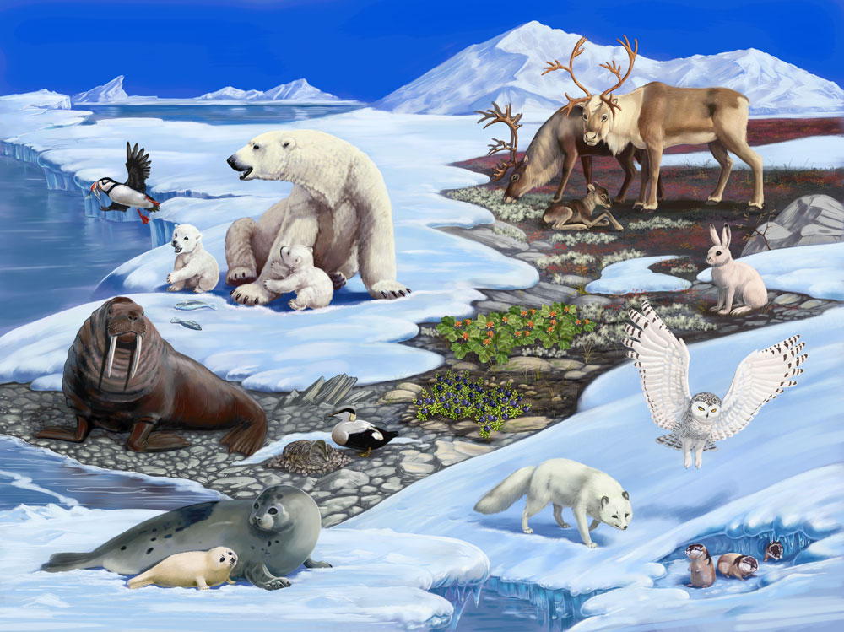

Повторяя о животных полярных районов Земли, расскажите, что полярные районы – это Арктика на крайнем севере и Антарктида  на крайнем  юг– это огромный Северный Ледовитый океан, постоянно покрытый льдом, и прилегающие к нему части суши. Зимой здесь часто бушуют вьюги и метели, свирепствуют морозы.

Антарктида – это материк, земля которого покрыта толстым слоем снега и льда, который никогда не тает.

Рассмотрите полярные районы на карте и глобусе.

Объясните, что  в полярных районах Земли всегда холодно, здесь, даже летом температура воздуха редко поднимается выше 0°. Поэтому животные полярных районов хорошо приспособлены для жизни в суровых условиях. Многие из них – большие по величине и покрыты толстым слоем подкожного жира, что помогает сохранить тепло: как например, у водных животных – тюленей, моржей, пингвинов. У тех кто живёт на земле, тёплая густая шерсть, а у птиц – множество густых перьев. Шерсть  или перья охватывают воздух вокруг тела, сохраняя теплоту животного.

Рекомендуем вам побеседовать с детьми о животных полярных районов Земли.

Для беседы можно использовать следующие вопросы:

Что помогает белому медведю выжить во льдах?

Почему тюлени и моржи не мёрзнут в ледяной воде?

Какой растительностью питаются северные олени?

Почему места, где гнездятся полярные птицы называют «Птичьими базарами»?

Почему белый медведь не охотиться на пингвинов?

Рекомендуем вам  рассмотреть  вместе с детьми Энциклопедии про животный мир, прочитать следующие рассказы:

*Н. Сладков*. Во льдах. Птичий базар. Полярной ночью. Разговоры во льдах. Кто что умеет. В тундре. Молодой волк. Под снегом. Разговор в тундре. Загадочные истории.

*Г. Снегирёв*. Пингвиний пляж. К морю. Отважный пингвиненок.  [Охотничьи истории (След оленя).](https://infourok.ru/go.html?href=https%3A%2F%2Fwww.google.com%2Furl%3Fq%3Dhttp%3A%2F%2Fmary-poppinsgr4.ucoz.ru%2Fblog%2Fokhotnichi_istorii_gennadij_snegirev%2F2015-02-21-33%26sa%3DD%26ust%3D1485155231430000%26usg%3DAFQjCNFC-GZwg17a7vDpuqjFyhu7goqq2w)

[*А. Членов.*](https://infourok.ru/go.html?href=https%3A%2F%2Fwww.google.com%2Furl%3Fq%3Dhttp%3A%2F%2Fmary-poppinsgr4.ucoz.ru%2Fblog%2Fanatolij_chlenov_kak_aljoshka_zhil_na_severe%2F2015-02-26-35%26sa%3DD%26ust%3D1485155231431000%26usg%3DAFQjCNEW4d0dKtCvFAVcVo2xT0LSJ8Rq6w)[Как Алёша жил на Севере.](https://infourok.ru/go.html?href=https%3A%2F%2Fwww.google.com%2Furl%3Fq%3Dhttp%3A%2F%2Fmary-poppinsgr4.ucoz.ru%2Fblog%2Fanatolij_chlenov_kak_aljoshka_zhil_na_severe%2F2015-02-26-35%26sa%3DD%26ust%3D1485155231432000%26usg%3DAFQjCNFuFTqWKEcXubgSu1DoH5_KcorHUA)

*Н. Емельянова, В. Челинцова*  Окся – труженица.

[*В. Катаев*](https://infourok.ru/go.html?href=https%3A%2F%2Fwww.google.com%2Furl%3Fq%3Dhttp%3A%2F%2Fmary-poppinsgr4.ucoz.ru%2Fblog%2Fcvetik_semicvetik_v_p_kataev%2F2015-02-21-34%26sa%3DD%26ust%3D1485155231434000%26usg%3DAFQjCNE2Hj0S1vi_AgGgaNdQNg6wYfMoug)[Цветик - семицветик.](https://infourok.ru/go.html?href=https%3A%2F%2Fwww.google.com%2Furl%3Fq%3Dhttp%3A%2F%2Fmary-poppinsgr4.ucoz.ru%2Fblog%2Fcvetik_semicvetik_v_p_kataev%2F2015-02-21-34%26sa%3DD%26ust%3D1485155231435000%26usg%3DAFQjCNFyM4WGu4WSrSlVTTZpahO8hFQvZQ)

[*Нанайская сказка.*  Айога.](https://infourok.ru/go.html?href=https%3A%2F%2Fwww.google.com%2Furl%3Fq%3Dhttp%3A%2F%2Fmary-poppinsgr4.ucoz.ru%2Fblog%2Fajoga_nanajskaja_skazka%2F2015-02-21-32%26sa%3DD%26ust%3D1485155231436000%26usg%3DAFQjCNFjrb8LCsiSIgDbQJiYwMX_nemK5g)

[*Ненецкая сказка*](https://infourok.ru/go.html?href=https%3A%2F%2Fwww.google.com%2Furl%3Fq%3Dhttp%3A%2F%2Fmary-poppinsgr4.ucoz.ru%2Fblog%2Fkukushka_neneckaja_skazka%2F2015-02-21-31%26sa%3DD%26ust%3D1485155231437000%26usg%3DAFQjCNGTKFFo8fFDf1Wo8O8Bl5xt6jDM8w)[.](https://infourok.ru/go.html?href=https%3A%2F%2Fwww.google.com%2Furl%3Fq%3Dhttp%3A%2F%2Fmary-poppinsgr4.ucoz.ru%2Fblog%2Fkukushka_neneckaja_skazka%2F2015-02-21-31%26sa%3DD%26ust%3D1485155231438000%26usg%3DAFQjCNEkgSRqvEDSvxusjMCLMuRrbeIgDw)[КУКУШКА](https://infourok.ru/go.html?href=https%3A%2F%2Fwww.google.com%2Furl%3Fq%3Dhttp%3A%2F%2Fmary-poppinsgr4.ucoz.ru%2Fblog%2Fkukushka_neneckaja_skazka%2F2015-02-21-31%26sa%3DD%26ust%3D1485155231439000%26usg%3DAFQjCNGAIsBnTGtlZ6rTKBwUOX8UbgOeSw)

Почитайте стихи про животных Арктики:

Тюлень

Тюлень лежит на льдине,

Как будто на перине.

Вставать он не торопится:

Жирок под шкурой копится.

Морж

Гордится морж усами

И острыми клыками.

Он в Арктике живёт,

Где снег вокруг и лёд.

Белый медведь

Белый мишка на рыбалку

Не спеша идёт, вразвалку.

Чует старый рыболов,

Что богатый ждёт улов.

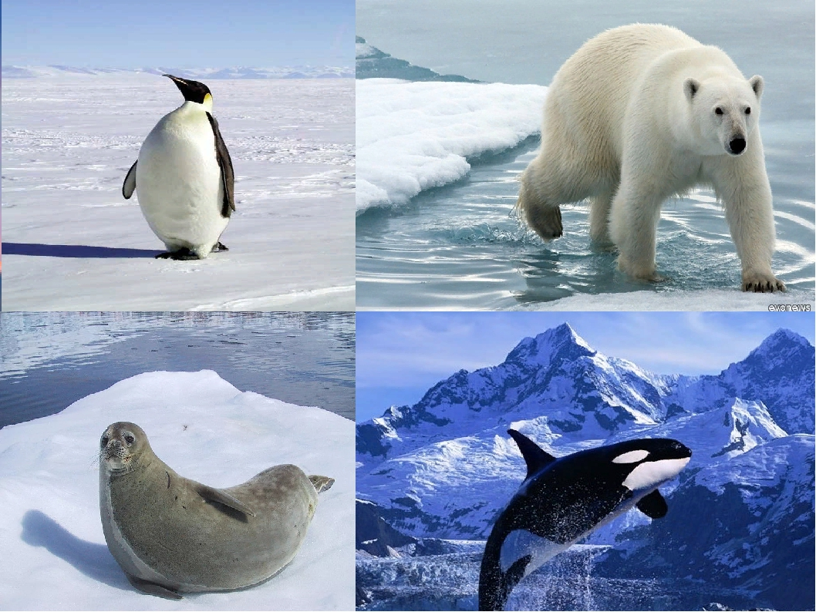

Муниципальное бюджетное дошкольное образовательное учреждение детский сад комбинированного вида № 4 станицы Должанская муниципального образования Ейский район

**Консультация «Роль отца в воспитании ребенка»**

Отец и мать, папа и мама - два самых родных и самых важных человека в жизни каждого ребенка. И если роль мамы всем понятна, то роль папы часто неосознаваема, непонятна и, к огромному сожалению, часто сводится лишь к наказаниям в жизни маленького человечка. А тем временем наши дети так сильно нуждаются в участии отца в их жизни, в его дружбе, заботе и защите. Мы предлагаем вашему вниманию серию статей под названием "Папа- это вам не мама!", в которых постараемся раскрыть роль отца в воспитании ребенка, общение отца с младенцем, взаимоотношения мужчины с дочерью, сыном.

Существует устоявшийся стереотип, что для развития малыша наиболее важной является связь матери и ребенка. Но, оказывается, общение ребенка с папой не менее важно для полноценного формирования личности. Так почему же роль отца обычно считается второстепенной? Социологи провели любопытные исследования.

Наверное, большинство из вас согласится с тем, что отец – это не вторая мать, не замена матери, а именно отец, нечто отдельное. Так что же специфично в его роли?

Ответим, приведя такой простой пример. Представьте, что вы делали какое-то важное для себя дело и у вас что-то не получилось, как хотелось бы. И кто-то из близких говорит вам примерно так: «Да ерунда, ты все равно самый лучший, ну его, это дело, вообще, да и они там просто все ничего не понимают». И представьте другой вариант реакции, что-то вроде: «Ну что ты сразу руки опускаешь, расстраиваешься и в угол забиваешься? Думай, что исправить, и делай еще попытку, все получится!» Какая реакция вам нужнее? Так сразу и не скажешь… Наверное, в разные моменты времени нужны обе.

Примерно так можно описать специфику роли отца и матери для ребенка. Мать – это прежде всего тот человек, который примет любой вариант, пожалеет, успокоит. Отец – тот, кто вдохновит попробовать еще и еще, вселит веру в себя, не даст себя бесконечно жалеть, плюс еще поможет разобраться с причинами неудач. Что тут важнее? Ребенку крайне важно то и другое.

Однако, чаще всего, картина воспитания имеет банальный сценарий: отец, уставший после рабочего дня, приходит вечером домой и, поужинав, занимает место на диване. Может быть, он и спросит у малыша о его делах, но при этом, не выслушав рассказ до конца, громко захрапит. Такая роль отца в семейном воспитании сведена к нулю. Безусловно, положительная тенденция последних лет связана с тем, что отцы вообще начали активно включаться в процесс воспитания детей, причем уже в первые месяцы жизни. Душераздирающее зрелище – мама, пытающая одновременно успокоить кричащего ребенка, приготовить борщ и вымыть квартиру, и папа, лежащий на диване и заслоняющийся от этого кошмара газетой, – можно наблюдать все реже и реже. Связано это, по-видимому, с изменением мотивации к родительству как к таковому.

О роли отца в воспитании ребенка сегодня говорят много. Специалисты отмечают, что довольно сложно вырастить полноценную личность, будь – то мальчик или девочка, без мужского влияния. Никто не отрицает возможность добиться успеха в области воспитания без отца, но как показывает жизнь, это большая редкость. Ведь от обоих родителей зависит, каким вырастит их чадо. Важно, то, что дают ему родители, в частности отец может дать то, что ни кто в мире больше дать ему не сможет. Специалисты рекомендуют не забывать об этом, особенно если дело заходит о разводе. При любых обстоятельствах, мужчина должен оставаться папой.

Давайте посмотрим, в каких аспектах развития и воспитания ребенка участие папы будет наиболее полезно:

В первый год жизни очень значима роль отца в физическом развитии ребенка и формировании основных двигательных навыков. Как правило, игры пап с детьми отличаются от того, как развлекают малышей мамы: отцы более склонны к активным физическим забавам, они не боятся подбрасывать детей, вертеть их, учат их кувыркаться, катают на плечах и т. д. Это стимулирует физическую активность малышей.

Отец может стать неоценимым помощником в развитии мышления ребенка. Отмечено, что отцы могут научить ребенка говорить быстрее и правильнее, чем мамы и бабушки: связано это с тем, что папы, в отличие от мам, не коверкают слова и не «сюсюкают», стараясь «подстроиться» под карапуза. Как правило, мужчины лучше обучают детей манипуляциям с предметами (особенно с конструкторами, головоломками); взаимодействие с отцом расширяет кругозор малышей, способствует формированию у них более широкого поля интересов.

Фигура отца важна для выстраивания конструктивных отношений в паре «мать-ребенок». В семье с гармоничными взаимоотношениями на определенном этапе развития ребенка (обычно после года) отец помогает ему максимально безболезненно «отделиться» от матери и выработать им оптимальную дистанцию. Некоторые психологи даже рекомендуют именно отцам брать на себя инициативу в таких значимых с точки зрения взросления малыша и социализации мероприятиях, как «переселение» ребенка в свою кроватку, «знакомство» с садиком и т. д. Именно отец является своеобразным «проводником» ребенка во внешний мир, благодаря которому ребенок чувствует себя безопасно.

Отец приучает  ребенка адекватно воспринимать социальную иерархичность (подчиненность и подотчетность). Он дает ему понять, что значит авторитет, знакомит с такими социальными инструментами, как одобрение и порицание (или наказание). Связано это с тем, что, в отличие от матери, которая любит ребенка просто за то, что он «есть», отец обычно предъявляет к ребенку определенные требования, которым тот должен соответствовать. Нужно отметить, что в России немало семей, где в воспитании ребенка эту роль отца примеряет на себя мать – она лишает малыша «безусловной» любви и начинает предъявлять к нему определенные требования. В этом случае в семье обязательно должен быть кто-то, кто берет на себя традиционную материнскую роль. Ребенок обязательно должен чувствовать, что он ценен сам по себе, безотносительно к своим достижениям, иначе это чревато серьезными психологическими расстройствами.

Важна роль отца в таком аспекте воспитания ребенка, как его половая самоидентификация. Мальчики, глядя на отца, формируют определенную поведенческую модель, которой впоследствии (в идеале) будут придерживаться. Девочкам общение с папой помогает идентифицировать себя в качестве женщин. Причем соответствие реальных качеств отца бытующим в социуме представлениям о мужественности не является важным: намного более значима близость отца с детьми. Роль отца в воспитании ребенка

За что отвечает папа?

Какова роль отца в семье? Неужели только добывать средства для безбедного существования? Конечно, нет! Постепенно общество пришло к следующему выводу: «в вопросах воспитания детей папа может дать то, чего не может мама, – у родителей разные, дополняющие друг друга функции». И лишь тандем мамы и папы дает возможность для становления гармоничной личности ребенка.

Папа – это воплощение дисциплины, требований, норм. Такой баланс принятия (мама) и отдачи (папа) необходим для развития личности.

Именно папа отвечает за принятие ребенком своего пола и усвоение соответствующей модели поведения. Одна из распространенных ошибок – воспитание малыша как бесполого существа. Задача папы – подчеркивать и культивировать мужское или женское в сыне или дочери.

Для того чтобы быть отцом, мало быть добытчиком и далекой карающей инстанцией. Хотите иметь влияние на ребенка, привить ему свои ценности – наладьте с ним настоящий контакт с самого рождения и продолжайте поддерживать его всю жизнь. Как говорил один хороший папа: «Хочешь быть близким – первые пару лет придется попотеть, а отдачи сначала не будет».

Отец – это гид ребенка по миру. Если он не отмахивается от заданных вопросов, создает богатую окружающую среду, поддерживает ребенка в его начинаниях и показывает, как надо и не надо, – папа выполняет свою миссию.

Папа – большой ребенок, и это – его уникальная особенность. Именно папа использует весь окружающий мир как большое игровое развивающее поле, папа учит ребенка причинно-следственному принципу, папа умеет использовать обычные вещи необычным способом и таким образом расширять границы сознания ребенка, папа не боится умеренных стрессов, так как знает, что они закаляют. И отцам ни в коем случае нельзя «забивать» эти свои черты, а, наоборот, нужно всячески их оберегать и культивировать, они – один из самых ценных подарков вашим детям.

Науке давно известно (и нужно принять этот факт, что личный пример играет второстепенную роль: мужественность сына не зависит от мужественности отца, главное – истинная теплота и близость.

Папа и сын

Папы всегда стараются вырастить из сыновей настоящих мужчин, но порой это благое намерение выливается в излишнюю строгость и отстраненность – чтобы не вырос «мямлей», да и «не пристало настоящим мужикам нежничать». Меж тем, излишняя строгость развивает в малыше страхи. При наличии душевной близости между отцом и сыном детишки вырастают более спокойными и благополучными, даже если с мамой такой близости не наблюдается. Если отношения с папой теплые, если с сыном общаются на равных, он с большей вероятностью усвоит родительские ценности как свои. Самый простой рецепт наладить эту близость – расслабиться, перестать быть только папой и начать получать от общения с малышом искреннее удовольствие и радость.

Отец и дочка

Именно отец определяет женскую судьбу своей дочери. Ее успех в личной жизни, выбор партнеров и отношения с ними – это зона отцовской ответственности.

Для девочек невероятно важен физический контакт с отцом – поцелуи, объятия растят и подпитывают ее чувство собственного достоинства, поэтому основная задача многих пап для начала – преодолеть барьер частого физического контакта и научиться быть нежными. Психологи и мудрецы утверждают – настоящую женщину может воспитать только отец. Заботясь о нем в быту, получая его ласку и признание, ощущая его защиту, воспринимая его советы, девочка становится настоящей женщиной.

В то же время нельзя ограничиваться развитием в дочке только женских черт. Во-первых, «маленькие королевны», часто весьма избалованные и даже эгоистичные особы, трудно приспособляются к реалиям жизни. Воспитание женщины – это не только ухаживание и потакание капризам, но и взращивание лучшего, что есть в женщине, – терпения, гибкости, мудрости. Во-вторых, как правило, успешные в профессии и социуме женщины – это те, в интеллектуальное развитие которых отцы вкладывали столько же, сколько обычно вкладывают в сыновей. Для дочки, чтобы она выросла самостоятельной, также важна совместная деятельность с папой, его рассказы и советы.

Если папа вечно занят.

Папа очень много работает? Это вовсе не говорит о том, что малыш обязательно будет обделен отцовским вниманием. Ведь важно не количество, а качество общения ребенка и отца. Даже самый занятой папа сможет поцеловать малыша на ночь, поиграть с ним. Дефицит живого общения можно компенсировать во время отпуска и в выходные. события в жизни ребенка. И самое главное, что папа всегда поможет и советом и делом.

Муниципальное бюджетное дошкольное образовательное учреждение детский сад комбинированного вида № 4 станицы Должанская муниципального образования Ейский район

**Консультация для родителей: «Как прививать детям любовь к родному краю Кубани?»**

*Как у маленького деревца, еле поднявшегося над землей,*

*заботливый садовник укрепляет корень, от мощности которого*

*зависит жизнь растения на протяжении нескольких десятилетий,*

*так взрослый должен заботиться о воспитании у своих детей*

*чувства безграничной любви к Родине.*

*(В.А. Сухомлинский)*

        В настоящее время в жизни общества происходят глубочайшие изменения. Утрачиваются народные традиции: любовь к Родине, уважение к старшим, любовь к ближним. Двадцать первый век, как быстро летит время, прошло столетие и жизнь движется вперед. На многие вещи мы начинаем смотреть по-другому, что-то открываем новое, а что-то переоцениваем заново. К сожалению то, что годами копили и бережно сохраняли наши деды и прадеды мы стремительно успели растерять. В погоне за западной модой, мы забываем культуру своего народа, становимся безликой массой. Мы перенимаем культуру запада, а порой не знаем, как жили наши предки всего двести лет назад, как отдыхали, как работали, как отмечали праздники, о чем они думали. Так  что же передадим мы своим внукам и правнукам. Будет ли нам, что им поведать о своей неповторимой народной культуре, о своей самобытности.

       Дошкольное детство — начало жизни, когда закладываются предпосылки высоких человеческих начал личности. Л.Н.Толстой сказал: «Счастлив тот, кто счастлив у себя дома». Основы отношения  к миру вообще формируются в ребенке постепенно, ближе и понятнее  ребенку любовь к своим близким, к родным местам, позже эти чувства перерастут в любовь к Родине.

  Кубань — благодатный регион для воспитания лучших человеческих качеств посредством казачьих традиций и культуры, многовекового опыта мужественного, трудолюбивого и творческого народа. Большая Родина всегда начинается с малой — места, где родился человек, своей семьи, двора, дома, детского сада и школы, особенности природы, свои традиции. А поможет приблизить дошкольников к истории своего родного края — кубанская культура, местный материал, живое общение с природой и земляками — всё, что в дальнейшем призвано обеспечить успешную социализацию личности, пригодиться на той земле, где родился.

       Чтобы воспитать ребенка достойным гражданином России, патриотом своего отечества надо в нем формировать:

чувство привязанности к своему дому, друзьям в детском саду, своим близким;

чувство любви к своему родному краю, своей малой родине на основе приобщения к родной природе, культуре, к традициям наших предков, к уважению и быту кубанским казаков;

С целью изучения, сохранения и возрождения традиций необходимо уделять внимание нашим детям. Необходимо  развивать в них интерес к истории своего народа, дать побольше информации о жизни, обрядах, привить чувство глубокой любви и привязанности к своему краю, своей Родине. Справиться с этими задачами мы сможем лишь сообща, помогая друг другу. Начиная  эту работу в комплексе, необходимо обратить внимание на воспитание умения слушать, развитие памяти, познавательного интереса.

 В нашем детском саду педагоги уделяют большое внимание работе по формированию у детей духовно нравственных норм и привитию им любви к родному краю, начиная с младшего дошкольного возраста и до выпуска детей в школу. Для того, чтобы эта работа велась успешно и была результативна мы поставили перед собой следующие задачи:

Выявлять и внедрять в быт детского сада основы народного творчества.

       На основе народного творчества воспитывать патриотические чувства к родной земле – к кубанскому краю, родному языку, к кубанской культуре и истории нашего края. Проводя духовно-нравственное воспитание детей необходимо:

Формировать у них желание поступать в соответствии с нравственными ценностями и правилами (желание жить по совести);

Развивать способность понимать другого человека, сострадать, сопереживать, сочувствовать;

Воспитывать стремление к любви, добру, терпимости, мужеству, проявляющимся в различных жизненных ситуациях;

Прививать детям чувство собственного достоинства, веры в свои возможности.

       В нашем детском саду в каждой возрастной группе есть уголки, посвященные кубанским ремёслам, быту, традициям кубанцев.

     Большую работу по привитию любви к Кубани проводят воспитатели, и наш музыкальный руководитель. Они разучивают с детьми казачьи песни и пляски, знакомят их с музыкальным фольклором Кубани. У нас регулярно проходят утренники, праздники, развлечения, на которых звучат казачьи песни, разучиваются казачьи народные игры, дети читают стихи о Родной Кубани, о красоте её природы, о любви к ней. Интересно всегда проходят такие праздники, как «Масленица», «Встреча весны», «Защитники Родины», «Осенняя праздник». Народные праздники и кубанские традиции занимают большое место в приобщении детей к народной культуре.

В своей работе с детьми начиная с самого раннего возраста, мы широко используем все виды фольклора (сказки, песни, пословицы, поговорки, хороводы). Свою любовь к родным местам, представление о том, чем они знамениты, какова природа, каким трудом заняты люди Кубани и нашей родного города Новороссийска– все это мы стараемся передать своим воспитанникам, что чрезвычайно важно для воспитания нравственных и патриотических чувств.

         Забирая детей из детского сада, обязательно поинтересуйтесь, какие были занятия, о чем говорили, что нового узнали и что делали дети. Ведь мощным фактором воспитания является доброжелательное, неравнодушное общение между родителем и ребенком, беседы, рассказы, совместные чтения. Гуляя с детьми по городу, в садах, парках, обращайте внимание на красоту города, на красоту его архитектуры, новые многоэтажные дома, красивые отреставрированные старинные здания. Сравните старое и новое, отметьте достоинства каждого. Город наш украшают зеленые парки, цветущие клумбы, много деревьев, красивых газонов. Обратите на это внимание своих детей. Придя домой, попросите ребенка запечатлеть свои чувства от увиденного, нарисовать то, что понравилось, запомнилось. Принесите эти рисунки в детский сад, покажите, как гордитесь достижениями своего ребенка.

 Закрепляйте знания детей о кубанском историческом жилище, старинной посуде, о различных видах ремесел, о разнообразии и красоте природы, животного и растительного мира. Побеседуйте на эти темы с детьми, расскажите о том, что знаете сами. Особенно интересно будет детям из ваших уст и уст бабушек узнать о народных праздниках и обрядах.

Во время праздников привлекайте детей, можно вместе с ними украсить дом, испечь пироги, сделать подарки на Рождество, для членов вашей семьи, родственников; пойте вместе кубанские песни, разучивайте пословицы.  Предания на Кубани к сожалению не записывались, а передавались устно от стариков к детям. Они отражали самые разные стороны жизни кубанцев. Смогут ли наши дети ответить на вопросы, связанные с культурой казачества. Мы должны вернуть утраченные человеческие ценности, восстановить связь времен. Без прошлого нет настоящего и будущего. Пагубно забывать о своем культурном прошлом, об обычаях и традициях. Именно культура родного народа должна быть неотъемлемой частью души ребенка, лечь в основу его воспитания как полноценной, гармоничной личности и гражданина своей Родины.

Воспитание любви к Родине является одной из главных составляющих нравственного воспитания подрастающего поколения, а воспитание любви к Отчизне невозможно без привития интереса к своей «малой» Родине, её людям, их культуре, творчеству. Приобщение ребёнка к истокам народной культуры, ознакомление с обрядами, традициями, бытом важно в воспитании духовно-нравственной личности. Нельзя прерывать связь времён и поколений, чтобы не исчезла и не растворилась душа русского народа: тот народ, который не помнит своих корней, не имеет своей культуры, перестаёт существовать как этническая единица.

    Без прошлого нет настоящего и будущего. Пагубно забывать о своем культурном прошлом, об обычаях и традициях. Ведь это прямой путь к бездуховности. Именно культура родного народа должна быть неотъемлемой частью души ребенка, лечь в основу его воспитания как полноценной, гармоничной личности и гражданина своей Родины.

Муниципальное бюджетное дошкольное образовательное учреждение детский сад комбинированного вида № 4 станицы Должанская муниципального образования Ейский район

**Рекомендации для родителей по теме «Подводный мир»**

*Дети должны усвоить:* основные названия водных обитателей, части тела рыбы, среда обитания, чем питаются; рыбопродукты, морепродукты, рыболов, рыбозавод.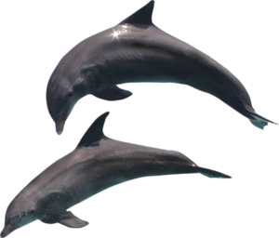

Лексика

*Словарь ребенка должен включать слова:* рыба;  
улитка, лягушка, морские рыбы, аквариумные рыбы.  
морские животные; корм, пища; плавники, хвост,  
голова, чешуя, жабры; плавать, ползать, ловить;  
хищники.

Уважаемые **родители**! тема этой **недели***«****Подводный мир****»*. Предлагаем вам некоторые**рекомендации** по работе с детьми для закрепления данной темы.

1. Расскажите ребенку о жителях **подводного мира***(моря, реки, океан, озера)*.

2. Обратите внимание на особенности проживания, питания, строения этих животных.

3. Ответьте на вопросы: что у рыб вместо ног? Почему они могут дышать в воде?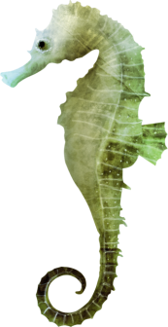

4. Рассмотрите с ребенком иллюстрации **подводных жителей**.

Грамматический строй

**1 *«Четвертый лишний****»* (назови лишний предмет  
объясни свой выбор, используя слова *«потому что»*)  
Акула, кит, дельфин, *ерш*.  
Плавники, *шерсть*, чешуя, жабры.  
*Лужа*, море, река, аквариум. .  
Акула, мурена, щука, меченосец.

**2. *«Назови ласково»*** (образование прилагательных уменьшительной формы)  
Карась - *карасик* (дельфин, щука, лягушка, креветка, рак, ерш, сом)

**3. *«Великаны»*** (формирование навыка словообразования существительных с увеличительными суффиксами)  
Пескарь - *пескарище*  
(Скалярия, лягушка, медуза, меченосец, щука, улитка, осьминог, рак кит, морж, золотая рыбка, акула, карась, черепаха, креветка, горбуша)

**4. *«Сосчитай улов»*** (согласование числительных с существительными в роде, числе и падеже):  
Один *пескарь*, три *пескаря*, пять пескарей  
( Скалярия, лягушка, медуза, меченосец, щука, улитка, осьминог, рак кит, морж, золотая рыбка, акула, карась, черепаха, креветка, горбуша)

**5. *«Чей?****»* (образование притяжательных прилагательных)  
У акулы голова - ... *акулья*.  
У щуки плавники - ... У лягушки лапки - ...  
У рыбы глаза - ... У черепахи панцирь - ...  
У кита хвост -... У дельфина глаза - ...

**6. *«Вкуснятина****»* (что можно приготовить из рыбы и морепродуктов?)

**7.Заучите стихотворение Ирины Токмаковой *«Где спит рыбка?»***

Ночью **темень**. Ночью тишь.

Рыбка, рыбка, где ты спишь?

Лисий след ведёт к норе,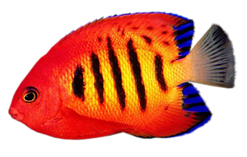

След собачий - к конуре.

Белкин след ведёт к дуплу,

Мышкин - к дырочке в полу.

Жаль, что в речке, на воде,

Нет следов твоих нигде.

Только **темень**, только тишь.

Рыбка, рыбка, где ты спишь?

**8. Загадайте и объясните загадки по теме:**

Здесь - куда не кинем взор -

Водный голубой простор.

В нем волна встает стеной,

Белый гребень над волной.

А порой тут тишь да гладь.

Все смогли его узнать? *(Море)*

Пронеслась о нем молва: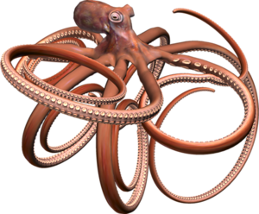

Восемь ног да голова.

Чтобы всем страшнее было,

Выпускает он чернила. *(Осьминог)*

Объясняю малышу,

Чтобы не было ошибок:

Зверь я, воздухом дышу,

Но похож на крупных рыбок.

В ватерполо я ловкач

И с детьми играю в мяч. *(Дельфин)*

Над водой взметнулась глыба -

Это очень злая рыба.

Показала свой плавник

И опять исчезла вмиг.*(Акула)*

﻿**Связная речь.** Составьте рассказ по мнемотаблице.

**КТО ЭТО?**



**ЦВЕТ**

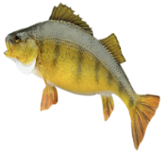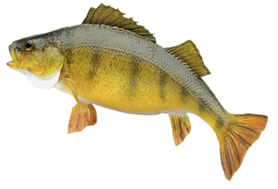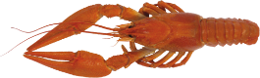

**ЧАСТИ ТЕЛА**

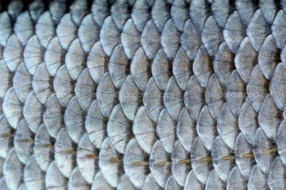

**ЧЕМ ПОКРЫТО ТЕЛО?**



**ГДЕ ЖИВЁТ?**

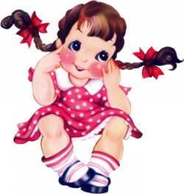

**ПОЛЬЗА ЧЕЛОВЕКУ**

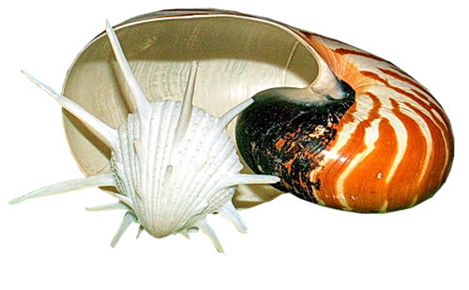

Муниципальное бюджетное дошкольное образовательное учреждение детский сад комбинированного вида № 4 станицы Должанская муниципального образования Ейский район

**Беседы: «Как одеть ребёнка весной на прогулку»**

Скоро останутся позади все морозы, гололедица. Всё сильнее начнёт пригревать весеннее солнце, тает снег, на улице дольше не темнеет, и гулять с детьми всё приятней.

Но права,ох как права народная мудрость: весна красна, но обманчива. Ведь так легко можно простыть на весеннем ветерке! Отсюда главное правило сбора на прогулку – лучше пусть ребёнок подмёрзнет, чем вспотеет. Впрочем,некоторые бабушки делают другой вывод из этого правила: они закутывают своего подопечного как капусту и не велят бегать и прыгать, чтоб не вспотел. Но, согласитесь, ненормально активному и непоседливому ребёнку чинно прогуливаться по парку как старичку. И так не бывает плохой погоды, бывает плохая экипировка.

7 рекомендаций, как одеть ребёнка весной так, чтобы он не простудился и получил максимум пользы от прогулки.

1. Не стоит сильно кутать ребенка, собираясь на весеннюю прогулку, ведь уже все-таки не зима, одетый в два свитера ребенок быстро вспотеет и простудится. Для прогулки весной важно одеть ребенка надежно, так, чтобы его одежда была достаточно теплой, но не жаркой, чтобы она могла защитить ребенка от дождя и ветра.

2. Для детей от 4-6 лет для весенней прогулки идеально подойдет непродуваемый и непромокаемый комбинезон. Он не сползает, его легко снимать и надевать. В нем ребенку будет удобно и тепло, в такой одежде не страшен даже холодный весенний дождь.

3. Важной частью одежды ребенка для весенней прогулки является шапка. Отличным вариантом может стать шапка-труба, которая одновременно выполняет функцию шапки и шарфа. Головной убор для прогулки весной должен быть теплым и непромокаемый.

4. Также не стоит забывать о шарфе, особенно, если ребенок наденет обычную шапку, а не шапку-трубу. Шарф может быть любым, главное – правильно его завязать, он не должен мешать ребенку играть и бегать на прогулке

5. Еще один важный атрибут весеннего гардероба – варежки. Они должны быть теплыми, но тонкими, желательно, чтобы они не промокали, это позволит ребенку свободно играть даже во время небольшого дождика. Если тепло не одевать их совсем.

6. Если вы не хотите надевать на ребенка комбинезон, тогда лучше остановить свой выбор на послойном одеянии. Наденьте на ребенка маечку и трусики, теплый джемпер, колготки, непромокаемые штанишки, кофточку. Завершить *«образ»*нужно верхней одеждой и обувью.

7. Самый важный момент – обувь ребенка. От того, насколько правильно вы ее подберете, зависит здоровье ребенка. Обувь для весенней прогулки должна быть легкой, мягкой, она не должна промокать, если на улице идет дождь, лучше отдать предпочтение резиновым сапогам.

равильно одеть ребенка — значит в большой степени обезопасить его от простудных заболеваний, дать возможность свободно двигаться и комфортно себя чувствовать.

Одежда способствует поддержанию постоянной температуры тела человека, ограждает его от неблагоприятных влияний окружающей среды. В холодную погоду рациональная одежда защищает от излишней потери тепла, в жаркую — не препятствует хорошей теплоотдаче.

Сама одежда не греет, но между ней и телом, а также в порах ткани находится воздух, являющийся плохим проводником тепла. Большие или меньшие теплосохраняющие свойства одежды зависят от ее покроя, количества слоев и от качества ткани, из которой она сшита. Ткань сохраняет тепло тем лучше, чем больше воздуха заключено в ней. Высокой теплозащитной способностью обладают мягкие, рыхлые ткани: шерсть, вельвет, трикотаж, флис, синтепон. Достоинством всех этих тканей является еще и то, что все они обладают хорошей воздухопроницаемостью, обеспечивающей смену воздуха, находящегося между одеждой и теплом. Из этих тканей шьют одежду, предназначенную для холодного времени года.

Для летней одежды используют гладкие хлопчатобумажные ткани. Ценными качествами этих тканей являются их воздухопроницаемость и гигроскопичность — способность хорошо и быстро впитывать и постепенно испарять влагу. Льняное полотно, хорошо впитывая влагу, быстрее, чем другие ткани, испаряет ее. Одежда из льна особенно хороша в жаркое время, так как способствует охлаждению тела.

Детское белье — слой одежды, прилегающей непосредственно к телу, — должно быть изготовлено из натуральных материалов. Хлопчатобумажное белье не раздражает кожу, легко впитывает пот, не препятствует нормальному воздухообмену с окружающей средой.

Материалы из синтетического волокна плохо впитывают и испаряют влагу, имеют низкую воздухопроницаемость по сравнению с натуральными тканями. Поэтому для детского белья и летней одежды их не используют. Хорошие водоотталкивающие и ветрозащитные свойства синтетических тканей позволяют использовать их для изготовления верхней одежды для холодной, сырой и ветреной погоды. В теплые, сухие дни надевать такую одежду не следует, так как она, не обладая достаточной гигроскопичностью и воздухопроницаемостью, задерживает испарение влаги, способствует перегреванию тела.

Одежда должна соответствовать возрасту, полу, росту и пропорциям тела ребенка. Она не должна стеснять движений, мешать свободному дыханию, кровообращению, пищеварению, раздражать и травмировать кожные покровы. Недопустимы тугие пояса, высокие тесные воротники. Надо внимательно следить, чтобы резинка трусиков или пояс другой одежды малыша были достаточно свободными и находились точно на талии, т. е. между верхней частью бедер и нижней частью ребер. Слишком тугая и высоко расположенная резинка или пояс сжимают ребенку грудную клетку и стесняют ему дыхание.

**Одежда для прогулок**

Детям одинаково вредно как перегреваться, так и переохлаждаться. Количество слоев одежды зависит от температуры воздуха. Дополнительно нужно учитывать скорость ветра. Замечено, что при одной и той же отрицательной температуре воздуха человек мерзнет тем сильнее, чем больше скорость ветра.

Большое значение имеют индивидуальные особенности ребенка. Малоподвижный, постоянно зябнущий ребенок должен быть одет теплее, чем активный. Слишком укутанных малышей можно встретить гораздо чаще, чем недостаточно тепло одетых.

Многие мамы, собираясь на прогулку, стараются одеть ребенка теплее, чем одеваются сами. Но если это прогулка, во время которой ребенок постоянно двигается, а мама за ним наблюдает, то это неправильно. Вспотевший ребенок имеет гораздо больше шансов заболеть, чем одетый по погоде. К тому же пот может вызвать у ребенка раздражение и сыпь.

Детей нужно одевать не теплее, чем одеваются взрослые, а возможно, даже легче. (Речь не идет о детях, «гуляющих» в колясках, им нужна дополнительная защита.) Дома также слишком тепло одетый малыш быстрее утомляется.

Одевая ребенка, помните, что дети мерзнут меньше, чем взрослые, и больше двигаются.

**Одежда в разные сезоны**

В жаркую погоду необходимо носить одежду из хлопчатобумажной ткани, которая обеспечивает быструю отдачу тепла и предохраняет от перегревания. Летом в теплую солнечную погоду дети могут ходить в легких однослойных костюмчиках без рукавов или в сарафанчиках, на голове должна быть панамка из светлой ткани или шапочка с козырьком для защиты от солнца.

Весной и осенью в дождливую погоду верхняя одежда должна быть из непромокаемого материала с подстежкой, обладающей хорошими теплозащитными свойствами. Очень удобны куртки или комбинезоны на синтепоновой подкладке: они легкие, достаточно теплые и, что немаловажно, легко стираются и быстро сохнут. Количество слоев одежды между бельем и курткой зависит от температуры воздуха. Если на улице холодно, вместо одной толстой теплой вещи лучше надеть две легкие и менее теплые. Между слоями одежды создается воздушная прослойка, что способствует сохранению тепла. Более тонкие вещи не стесняют движения и меньше весят, что для ребенка очень важно.

Верхняя зимняя одежда защищает детей от холода, ветра и влаги, поэтому должна состоять не менее чем из двух слоев: нижнего — теплозащитного и верхнего — ветрозащитного, предохраняющего от проникновения под одежду наружного воздуха. Конструкция зимней одежды должна обеспечивать большую герметичность, исключающую поступление холодного воздуха через застежки, воротники, рукава.

Покрой одежды имеет большое значение для профилактики переохлаждения. Комплект из куртки и полукомбинезона "(утепленные брюки с грудкой и спинкой на лямках) наиболее удобен. Куртки при активных движениях ребенка (наклонах, подъемах рук вверх) поднимаются, обнажая поясницу, а спинка полукомбинезона ее прикрывает. Цельнокроеный комбинезон не подходит для прогулок детей дошкольного возраста: он сковывает движения, его неудобно одевать и труднее вычистить, высушить после прогулки.

Между бельем и верхней одеждой (в зависимости от погоды) могут быть рубашка и свитер или только рубашка, колготки и рейтузы или только колготки.

В прохладную погоду, а также зимой при отсутствии сильных морозов детям рекомендуется носить вязаные шапки, хорошо прикрывающие лоб и уши. В сильные морозы для плотного прилегания под теплую шапку следует надевать тонкую трикотажную шапочку с ушками, которая завязывается под подбородком. Хорошей защитой от ветра служит капюшон куртки, надетый поверх шапки.

В условиях часто меняющейся погоды не может быть универсальной зимней или осенней одежды. Одежду ребенку нужно подбирать ежедневно, в зависимости от температуры воздуха, влажности и силы ветра.

И помните: ношеная вещь холоднее новой. Имейте это в виду, если ваш младший ребенок донашивает куртку за старшим.

В уличной одежде ребенок находится не только на прогулке, но и в общественном транспорте, в магазинах. В этих случаях нужно иметь возможность снять часть одежды, чтобы ребенок не потел.

В любом случае одежда должна быть чистой, красивой, яркой и вызывать у ребенка радость и хорошее настроение.

**Одежда для детского сада**

Собирая малыша в детский сад, подумайте о том, удобно ли ему будет одеваться самому, удобно ли будет это делать воспитателям, которые собирают на прогулку целую группу детей. Молнии и «липучки» предпочтительнее, чем пуговицы, вязаная манишка удобнее и надежнее, чем шарф, рукавички, пришитые к резинке, не потеряются, а шапочка-шлем плотно закроет уши.

Чтобы избежать перегревания во время сборов на прогулку, детей в детском саду приучают одеваться последовательно: вначале «низ» — колготки, брюки, носки, ботинки; затем «верх» — свитер, шапка и — в последнюю очередь — шарф и куртка.

Одежда для пребывания в группе должна быть максимально удобной, не сковывающей движения ребенка. Мягкие трикотажные брюки удобнее, чем жесткие джинсы или джинсовый комбинезон. Футболка или трикотажный джемпер предпочтительнее, чем рубашка. Эластичные подтяжки опасны — при движениях металлические или пластмассовые застежки могут отстегнуться и травмировать голову ребенка. Кроме того, подтяжки, помочи, лямки комбинезонов затрудняют переодевание ребенка и создают неудобство при посещении туалета.

Если ребенок склонен к потливости, собирая его в детский сад, нужно захватить с собой запасную футболку, чтобы воспитатели могли его переодеть.

На одежде ребенка (для прогулки и для пребывания в группе) должен быть карман — для чистого носового платка.

**Уход за одеждой**

При загрязнении вес одежды увеличивается (за 10 дней носки на 10—11%), тепловые и гигроскопические свойства ее снижаются, в ней увеличивается количество микробов. Поэтому загрязнившуюся одежду надо вовремя и тщательно чистить и стирать.

Одежду следует менять при каждом загрязнении. Белье, носки, колготки рекомендуется менять ежедневно.

Для стирки хлопчатобумажного белья машинная стирка — самый практичный вариант. При ручной стирке надо очень тщательно полоскать белье. При стирке шерстяных вещей следует соблюдать определенные требования, чтобы вещи не свалялись и не сели: изделия стирают в теплой воде, легко сжимая, не следует выкручивать их или тереть, прополоскать 3 раза в воде той же температуры, что и при стирке, отжать в полотенце, сушить в разложенном виде.

Пижаму, в которой ребенок спит в детском саду, нужно стирать каждую неделю, как и спортивную форму, в которой ребенок ходит на занятия физвоспитанием.

Для стирки детской одежды следует использовать специальные, предназначенные для этой цели порошки или детское мыло.

**«Правильная» обувь**

Как только ребенок начинает вставать на ножки и пытаться ходить, ему нужно надевать ботиночки. По данным специалистов, до 60% плоскостопия и других нарушений формирования свода стоп связано с неправильно подобранной обувью. Поэтому родителям важно знать, чем руководствоваться при выборе детской обуви.

Следует покупать обувь известных фирм, имеющую сертификаты качества. Обувь неизвестных производителей представляет большой риск для здоровья ребенка.

Верх обуви должен быть сделан из материалов, пропускающих воздух, — кожи, замши, текстиля. По возможности старайтесь избегать синтетических материалов. Перед покупкой проверьте внутреннюю поверхность туфель: там не должно быть грубых швов или неровностей.

Обращайте особое внимание на наличие супинатора — одного из главных элементов «правильной» обуви, представляющего собой плотное возвышение на внутренней стороне стельки. Супинатор поддерживает своды стопы и способствует равномерному распределению нагрузки при ходьбе. В корректирующей ортопедической обуви супинатор может быть жестким и очень высоким. Но такую обувь нужно выбирать только по рекомендации врача.

Подошва обуви должна быть плотной, не гибкой, но податливой для амортизации при ходьбе. При абсолютно плоской подошве сложнее сохранять равновесие при ходьбе. Для нормальной осанки и правильного формирования свода стопы нужен небольшой каблучок. На первых ботиночках рекомендованная высота каблучка 5— 7 мм, к двум годам — 1—1,5 см. Задник должен быть высоким, плотным и сплошным, без швов и складок. Выбирайте обувь с широким круглым носом, чтобы пальцы ног могли двигаться свободно.

Тесная обувь может привести к изменению формы стопы, способствовать врастанию ногтей, образованию мозолей. Сдавливая кровеносные сосуды и нарушая кровообращение, тесная обувь в холодное время года способствует охлаждению ног. Слишком свободная обувь также нежелательна, так как она затрудняет движение, вызывает потертости ног, в обуви «на вырост» ребенок чаще падает, у него нарушается осанка. Обувь должна подходить по размеру — внутренняя длина ботинка должна на 1 см превышать длину стопы стоящего ребенка. Стопа и пальцы не должны быть сдавлены.

Чтобы не ошибиться при покупке, дома поставьте ребенка на картонку и обведите ему стопы карандашом. Вырежьте, сравните два отпечатка (один из них, возможно, будет больше) и возьмите больший отпечаток с собой в магазин. Вкладывайте отпечаток в понравившиеся модели — так вы определите подходящие. Во время примерки вложите свой палец между задником и пяткой. Если палец не входит, обувь мала. Если входит свободно, слишком велика. Зимнюю обувь меряйте с шерстяным носком.

Ноги малыша растут быстро, его первые башмачки быстро станут ему малы. Следует почаще проверять, удобно ли он себя чувствует, и когда вы убедитесь, что большой палец ножки малыша касается носка ботинка (в положении ребенка стоя), нужно покупать ему новую пару обуви.

Различают домашнюю, уличную и спортивную обувь. Обувь для детского сада — вариант домашней обуви. Малышам нельзя носить шлепанцы любых видов, мягкие, свободные тряпичные тапочки. Домашние тапочки должны напоминать туфли — облегающие, открытые, с хорошей вентиляцией.

Ходить дома босиком ребенку не рекомендуется. Хождение босиком по ровному твердому полу может задержать формирование свода стоп и способствовать усилению плоскостопия. Летом, когда достаточно тепло и нет опасности поранить или занозить ногу, детям нужно и полезно ходить босиком по земле, траве, мокрому песку, камешкам.

Уличная обувь — более закрытая, чем домашняя. В теплое время года удобна текстильная обувь — легкая, воздухопроницаемая и гигроскопичная. Если вы покупаете босоножки, стопа ребенка должна быть плотно зафиксирована ремешками. Носок уличной обуви для профилактики травматизма лучше выбирать закрытый. Резиновые сапожки с проложенными в них стельками или чехлами из ткани, хорошо впитывающей влагу, надевают в сравнительно теплую погоду на время прогулок по влажной земле и траве. Не надевайте ребенку (по крайней мере до 3—4-летнего возраста) резиновые сапожки слишком часто или надолго — ноги в них очень потеют. При низких температурах воздуха детям лучше надевать кожаные ботинки.

Зимой на прогулках следует носить утепленные кожаные ботинки, а в очень сильные морозы — валенки с калошами. По возвращении с прогулок обувь нужно обязательно очищать от снега и просушивать. Внимательно следите за тем, чтобы зимняя обувь не была ребенку мала. Ботинки или сапожки, которые немного велики, можно носить с двумя парами носков.

Спортивная обувь должна поддерживать стопу при активных движениях. Для профилактики травм важны негладкая, амортизирующая подошва и плотная фиксация. «Липучки» или шнуркипозволяют добиться идеального облегания ног с учетом их анатомических особенностей. Чешки детям надевают только на музыкальные занятия, для занятий физкультурой они не подходят. Тонкая кожаная подошва скользит и не амортизирует, фиксацию и поддержку стопы чешки также не обеспечивают.

Ортопеды не рекомендуют надевать чужую обувь, бывшую в употреблении. Разношенные туфли не будут плотно фиксировать ногу в правильном положении, а если у предыдущего владельца была деформация стопы, то возникшие в процессе носки дефекты окажут неблагоприятное влияние. «По наследству» могут передаваться только резиновые сапоги или практически не ношенная обувь.

Не менее важно правильно выбрать носки. Они должны быть подходящего размера — маленькие сжимают ноги, а большие собираются складками и способствуют формированию потертостей. Носки с пяткой гораздо удобнее носков без нее. У качественных носков материал на пятках и мысках толще, чем в других местах, — это делает их более долговечными.

Носки из натуральных волокон (хлопка и шерсти) лучше впитывают влагу и позволяют ногам «дышать».